SEJARAH KOPI DUNIA & NUSANTARA

Disusun oleh LIBERIKA GROUP  
Dusun Puhun RT 13, Cipasung, Darma – Kuningan  
HP: 0858-9242-8431 | Email: javaliberika@gmail.com

# Kata Pengantar

Buku ini disusun sebagai panduan literasi sejarah kopi dari awal mula hingga berkembang di Kuningan. Semoga bermanfaat bagi masyarakat, pelaku usaha, dan pegiat kopi Indonesia.

# Daftar Isi

1. 1. Asal Usul & Evolusi Kopi
2. 2. Legenda Kaldi & Buna Ceremony
3. 3. Penyebaran Kopi ke Dunia Islam dan Eropa
4. 4. Kopi di Indonesia dan Peran Kolonial
5. 5. Kopi Liberika di Kuningan
6. 6. Timeline Sejarah Kopi
7. 7. Quiz Edukasi
8. 8. Unduhan & Kontak

# 1. Asal Usul & Evolusi Kopi

Coffea arabica berasal dari hasil hibridisasi Coffea canephora dan eugenioides di Ethiopia, 600.000 tahun lalu.

# 2. Legenda Kaldi & Buna Ceremony

Kaldi mengamati kambingnya jadi aktif usai makan buah kopi. Lahirnya tradisi Buna di Ethiopia dimulai dari sini.

# 3. Penyebaran Kopi ke Dunia Islam dan Eropa

Dari Yaman ke dunia Islam, kopi menyebar ke Eropa melalui kota pelabuhan Mocha.

# 4. Kopi di Indonesia dan Peran Kolonial

VOC membawa kopi ke Batavia tahun 1696. Robusta dan Liberika berkembang usai gagal panen Arabika.

# 5. Kopi Liberika di Kuningan

Liberika Group mengembangkan kopi Liberika di dataran rendah, cocok untuk iklim tropis Kuningan.

# 6. Timeline Sejarah Kopi

* 600.000 tahun lalu – Coffea arabica terbentuk dari hibridisasi alami di Ethiopia.
* Abad ke-9 – Kaldi menemukan efek kopi pada kambingnya. Lahir tradisi Buna.
* Abad ke-15 – Kopi digunakan sufi. Kota Mocha jadi pelabuhan utama.
* Abad ke-17 – Kopi menyebar ke Venesia, Istanbul, dan London.
* 1696 – Kopi dibawa ke Batavia, dikenal sebagai kopi Java.
* Abad ke-19 – Wabah karat daun, Liberika mulai dikembangkan.
* Abad ke-21 – Kopi Liberika dikembangkan oleh LIBERIKA GROUP di Kuningan.

# 7. Quiz Edukasi Sejarah Kopi

Isi quiz ini secara digital melalui link berikut atau scan QR code di bawah.

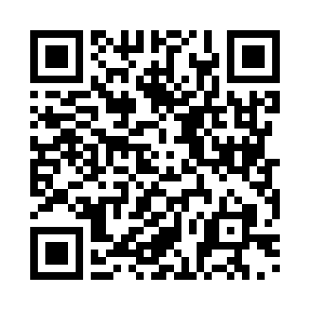

Link: https://liberikagroup.com/quiz/sejarah-kopi

# 8. Unduhan & Kontak

Unduh materi lengkap, infografis interaktif, dan video edukatif di website resmi:

🌐 https://liberikagroup.com/literasi

📧 javaliberika@gmail.com | 📞 0858-9242-8431